检 测 报 告

试验名称：气囊气密试验

主检： |  | 日期：
审核： |  | 日期：
批准： |  | 日期：

北京光华荣昌汽车部件有限公司实验室

声 明

- 报告无实验室“检测专用章”无效。
- 报告无主检、审核、批准人签字无效。
- 报告涂改无效。
- 复制报告未重新加盖“检测专用章”无效。
- 对检测报告若有异议，请收到报告后15个工作日内通知实验室。
⑹ 送样检测仅对样品负责。
⑺ 电子版报告无安全密码无效。

试验单位：北京光华荣昌汽车部件有限公司实验室
地 址：北京市昌平区流村镇工业园区
电 话： (010) 60793358-5711 邮 编：102200

样品名称 | 气囊总成 | 车 型 | A6
样品件号 | SHT0010230 | 样品数量 | 1件
委托单位 | 智能气控产品开发部 | 生产单位 | /
送样者及其 联系方式 | 张加  电话：18510182075 | 送样日期 | 2024年5月10日
试验地点 | 北京光华荣昌汽车部件有限公司  实验室 | 试验日期 | 2024年5月20日
试验项目 | 气囊气密试验
试验标准 | Q/FT A175-2009
样品状态 | DV
试验结论 | 对2024年5月10日座椅开发部送检的A6气囊总成按照 Q/FT A175-2009进行气囊气密试验，经检测符合标准要求。
备 注 | /

一、试验条件
试验时间： | 2024年5月20日—2024年5月21日
试验地点： | 北京光华荣昌汽车部件有限公司实验室
试验人员： | 祁翔
环境温/湿度： | 温度：23.0℃；湿度：62.4%
二、试验仪器设备
序号 | 设备名称 | 设备编号 | 规格型号 | 厂家 | 精度 | 有效期
1 | 压力表 | N-168 | YB-150B | 上海仪川仪表厂 | 0.25级 | 2024年5月30日
三、试验方法及评价标准
1、试验方法
将空气弹簧总成调至标准高度状态，断开气源，30min后记录初始内压（应在0.8±0.02MPa的范围内）和初始环境的温度并开始计时，24h 后记录气囊的终止内压和环境温度，气囊的24h内压按：
⊿P=P_{s}-P_{c}T_{s}/T_{e}
⊿P---气囊24h内压降，MPa
P_{s}----气囊初始内压的绝对压力，MPa
P_{c}----气囊终止内压的绝对压力，MPa
T_{s}----初始环境温度，K；
T_{e}----终止环境温度，K。
H_{c}----摄氏温度，℃
注：H_{c}=T_{k}-273.15
2、评价标准
在0.8MPa±0.02MPa的范围内。
四、标准偏离
1、标准偏离
/
五、试验结果
1、试验结果
样品名称 | 样品编号 | 初始压强（MPa） | 初始温度（℃） | 终止压强（MPa） | 终止温度（℃） | 24H压降（MPa）
气囊总成 | 079-001-202405 | 0.815 | 23.0 | 0.805 | 23.1 | 0.0097

六、试验照片
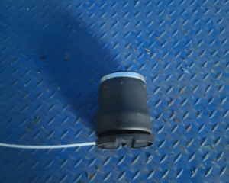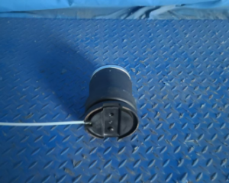
试验前
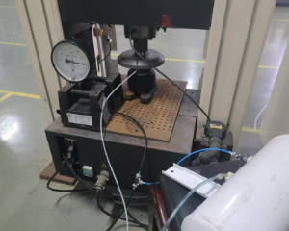
试验中
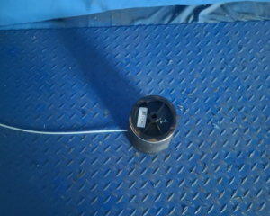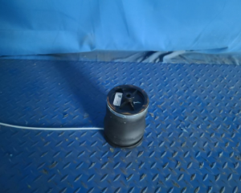
试验后
**报告结束**

